HELP ABOUT **GLOSSA** (Greek)

H GLOSSA είναι ένα περιβάλλον ανάπτυξης αλγορίθμων σε μορφή ψευδοκώδικα, ειδικά σχεδιασμένο για τη ΓΛΩΣΣΑ προγραμματισμού που διδάσκεται στα πλαίσια του μαθήματος «Ανάπτυξη εφαρμογών σε προγραμματιστικό περιβάλλον» (ΑΕΠΠ) της Γ΄ Ενιαίου Λυκείου. Είναι ώριμο και σταθερό λογισμικό.

Στην αρχή παρουσιάζεται το περιβάλλον της εφαρμογής και κατόπιν επεξηγούνται όλες οι εντολές των μενού και οι επιλογές ρυθμίσεων της εφαρμογής.

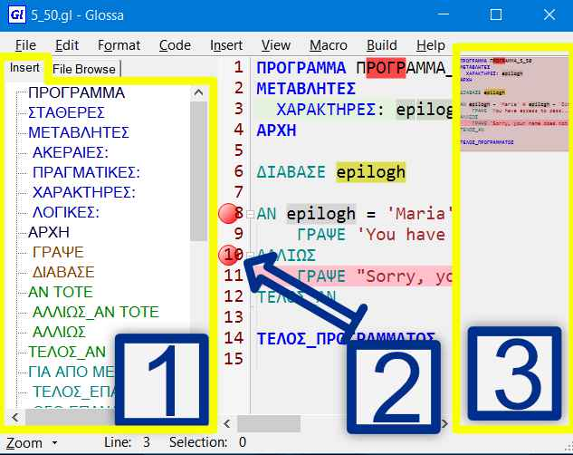ΤΟ ΠΕΡΙΒΆΛΛΟΝ ΤΗΣ **GLOSSA**

1. **Καρτέλα «Εντολές»**

Περιέχει τις δεσμευμένες λέξεις, τις ενσωματωμένες συναρτήσεις και τους τελεστές της ΓΛΩΣΣΑΣ. Κάνοντας απλό διπλό κλικ σε μια λέξη αυτή αντιγράφεται στην καρτέλα «Κώδικας», ώστε να γίνεται ταχύτερα η συγγραφή του προγράμματος. Με δεξί κλικ αντιγράφεται ολόκληρη γραμμή, ενώ με κλικ και σύρσιμο μπορούν να επιλεγούν πολλές λέξεις ή γραμμές ταυτόχρονα.

1. Breakpoints (Σημεία διακοπής) ή Bookmarks (Σελιδοδείκτες)
2. Δείχνει έναν μικρό χάρτη για το που βρίσκεστε.

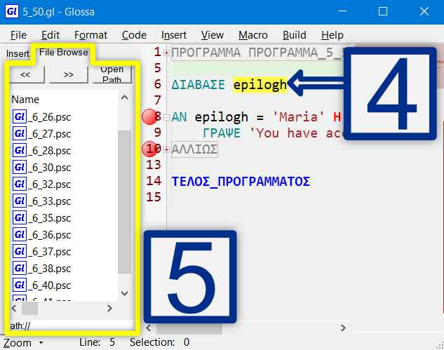

1. Υπογραμμισμένη λέξη (Δες 7)
2. Δείχνει τα αρχεία στον διαλεγμένο φάκελο που επιλέξατε η από μόνο του C:\Users\

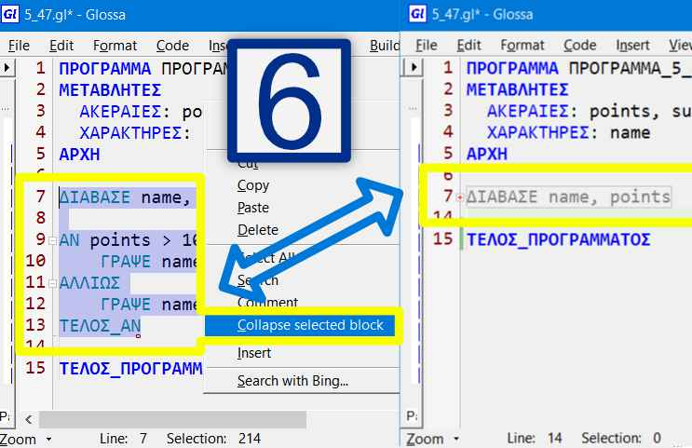

1. Δεξί κλικ > Collapse selected block. Σύμπτυξη του επιλεγμένου κειμένου σε μία μόνο γραμμή, για να μην καταναλώνει αρκετό χώρο.

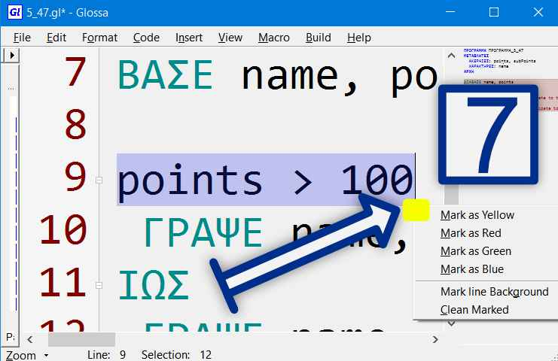

1. Καθώς διαλέγετε ένα μέρος ενός κώδικα εμφανίζεται ένα μικροσκοπικό ορθογώνιο στο τέλος κάτω του διαλεγμένου κειμένου. Πατώντας το εμφανίζεται ένα μικρό μενού ώσπου σε δίνει 6 επιλογές.

**Mark as Yellow:** Υπογραμμίζει το διαλεγμένο κείμενο με χρώμα κίτρινο. (Δες 4)

**Mark as Red:** Υπογραμμίζει το διαλεγμένο κείμενο με χρώμα κόκκινο.

**Mark as Green:** Υπογραμμίζει το διαλεγμένο κείμενο με χρώμα πράσινο.

**Mark as Blue:** Υπογραμμίζει το διαλεγμένο κείμενο με χρώμα μπλε.

**Mark line Background:** Υπογραμμίζει τη διαλεγμένη γραμμή με χρώμα κόκκινο.

**Clean Mark:** Καθαρίζει την διαλεγμένη περιοχή από τα χρώματα.

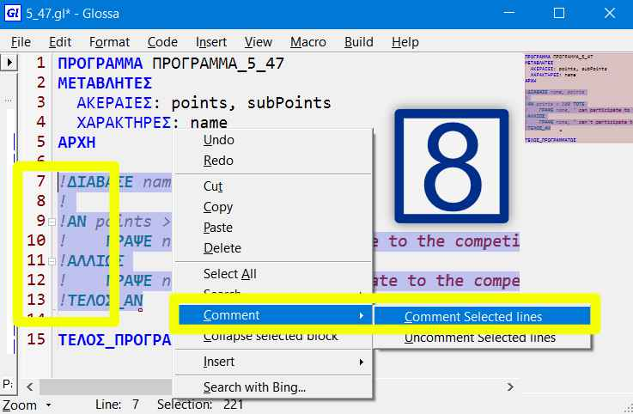

1. Δεξί κλικ > Comment Selected lines & αντίθετα Uncomment Selected lines.

Με το διαλεγμένο κείμενο του κώδικα, εισχωρεί ένα ‘!’

Στην αρχή της γραμμής για να δημιουργήσει ‘Σχόλιο’.

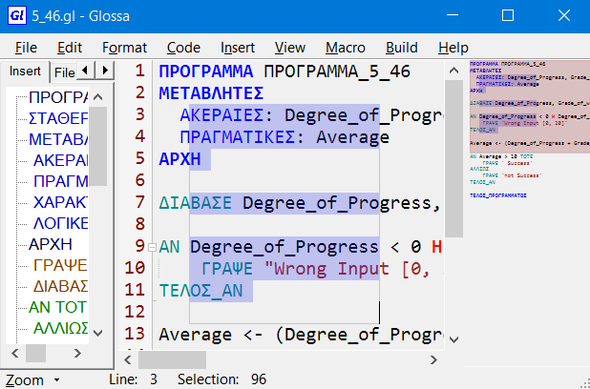

COLUMN SELECTION MODE

Alt + Left Click

Column selection mode is not supported in word wrap

**MACRO**

Μία μακροεντολή στην επιστήμη των υπολογιστών είναι ένας κανόνας ή μοτίβο που καθορίζει τον τρόπο με τον οποίο μία συγκεκριμένη ακολουθία εισόδου (συχνά μια ακολουθία χαρακτήρων) πρέπει να αντιστοιχιστεί σε μια αλληλουχία εξόδου αντικατάστασης (επίσης συχνά μια ακολουθία χαρακτήρων) σύμφωνα με μια καθορισμένη διαδικασία. Η διαδικασία χαρτογράφησης που παράγει (μετατρέπει) μια χρήση μακροεντολών σε μια συγκεκριμένη ακολουθία είναι γνωστή ως επέκταση μακροεντολών. Μια εγκατάσταση για την εγγραφή μακροεντολών μπορεί να παρέχεται ως μέρος μιας εφαρμογής λογισμικού ή ως μέρος μιας γλώσσας προγραμματισμού. Στην πρώτη περίπτωση, οι μακροεντολές χρησιμοποιούνται για να κάνουν τις εργασίες που χρησιμοποιούν την εφαρμογή λιγότερο επαναλαμβανόμενες. Στην τελευταία περίπτωση, είναι ένα εργαλείο που επιτρέπει σε έναν προγραμματιστή να ενεργοποιήσει την επαναχρησιμοποίηση κώδικα ή ακόμα και να σχεδιάσει γλώσσες που σχετίζονται με το συγκεκριμένο τομέα.

Οι μακροεντολές χρησιμοποιούνται για να κάνουν μια ακολουθία οδηγιών πληροφορικής διαθέσιμη στον προγραμματιστή ως μια ενιαία δήλωση προγράμματος, καθιστώντας την εργασία προγραμματισμού λιγότερο κουραστική και λιγότερο επιρρεπή σε σφάλματα. (Έτσι, ονομάζονται "μακροεντολές" επειδή ένα "μεγάλο" μπλοκ κώδικα μπορεί να επεκταθεί από μια "μικρή" ακολουθία χαρακτήρων.) Οι μακροεντολές επιτρέπουν συχνά παραμέτρους θέσης ή λέξης κλειδιού που υπαγορεύουν αυτό που το υπό εκτέλεση πρόγραμμα συναρμολόγησης δημιουργεί και έχει χρησιμοποιηθεί δημιουργούν ολόκληρα προγράμματα ή σειρές προγραμμάτων σύμφωνα με μεταβλητές όπως λειτουργικό σύστημα, πλατφόρμα ή άλλους παράγοντες. Ο όρος προέρχεται από την "εντολή μακροεντολών" και τέτοιες επεκτάσεις χρησιμοποιήθηκαν αρχικά για τη δημιουργία κώδικα γλώσσας συναρμολόγησης.

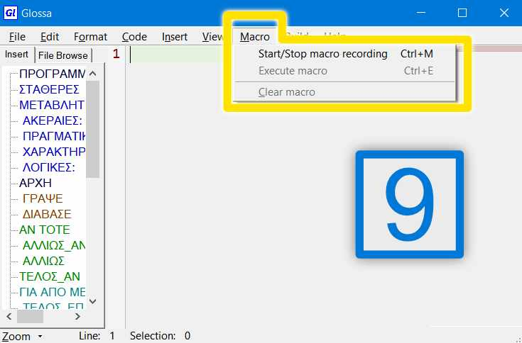

1. **Macro**

* Start/Stop macro recording [Ctrl+M]

Ξεκινάει να καταγράφει ή σταματάει να καταγράφει μία συγκεκριμένη ακολουθία εισόδου.

* Execute macro

Εκτελεί την καταγραφημένη εντολή

* Clear macro

Σβήνει όλες τις καταγραφές.

ΕΠΙΛΟΓΕΣ ΤΗΣ **GLOSSA**

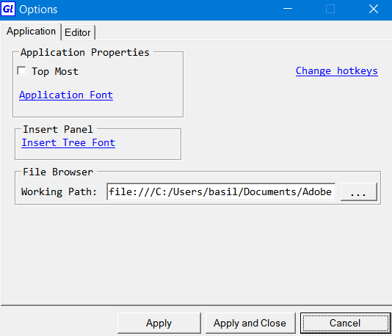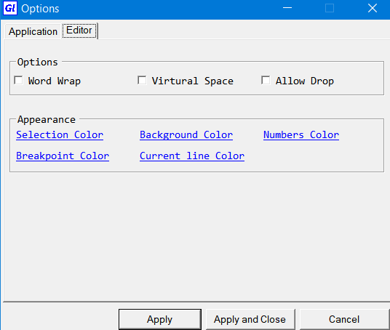File > Options… >

About author

BC 3/12/2020 3:29:49 PM

Glossa v1.3.2.3

<https://github.com/bill-chamal/Glossa.git>